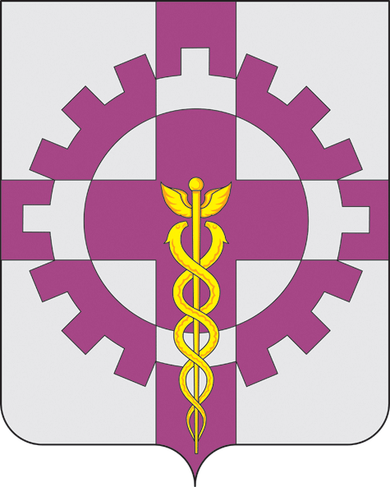

АДМИНИСТРАЦИЯ ПОСЕЛКА СТАВРОВО
СОБИНСКОГО РАЙОНА

ПОСТАНОВЛЕНИЕ

от 15.02.2017г № 15

О внесении изменений в постановление администрации поселка Ставрово от 03.10.2016 №241 «Об утверждении краткосрочного плана реализации региональной программы капитального ремонта на территории муниципального образования поселок Ставрово на период 2017-2019 годы»

Руководствуясь статьей 168 Жилищного кодекса Российской Федерации, постановлением Губернатора Владимирской области от 01.04.2014 №303 «О порядке утверждения краткосрочных планов реализации региональной программы капитального ремонта общего имущества в многоквартирных домах», статьей 33 Устава муниципального образования поселок Ставрово,
постановляю:

- Внести в постановление администрации поселка Ставрово от 03.10.2016 №241 «Об утверждении краткосрочного плана реализации региональной программы капитального ремонта на территории муниципального образования поселок Ставрово на период 2017-2019 годы» следующие изменения:

1.1. Приложение № 1 к постановлению администрации поселка Ставрово от 03.10.2016 № 241 «Об утверждении краткосрочного плана реализации региональной программы капитального ремонта на территории муниципального образования поселок Ставрово на период 2017-2019 годы» изложить в новой редакции согласно приложению № 1.

1.2. Приложение №2 к постановлению администрации поселка Ставрово от 03.10.2016 № 241 «Об утверждении краткосрочного плана реализации региональной программы капитального ремонта на территории муниципального образования поселок Ставрово на период 2017-2019 годы» изложить в новой редакции согласно приложению № 2.

- Контроль за исполнением настоящего Постановления оставляю за собой.

3. Настоящее постановление вступает в силу с даты опубликования (обнародования) на официальном сайте органов местного самоуправления поселка Ставрово в информационно-телекоммуникационной сети «Интернет» www.stavrovo-info.ru.

Глава администрации поселка Ставрово В.Я. Ермаков

